


PROPOSAL PROJECT WORK

AB.SEN, APLIKASI PRESENSI ONLINE BERBASIS WEBSITE MENGGUNAKAN PHP, BOOTSTRAP DAN LARAVEL

MARVELLO FAISAL
25019/2133.063

GURU PEMBIMBING :
Venny Meida Hersianty, S.Tr.Kom
Yanuar Setyoningsih, S.Pd

BIDANG KEAHLIAN TEKNOLOGI INFORMASI DAN KOMUNIKASI PROGRAM KEAHLIAN PENGEMBANGAN PERANGKAT LUNAK DAN GIM KONSENTRASI KEAHLIAN REKAYASA PERANGKAT LUNAK
SMK PGRI 3 MALANG
2025
LEMBAR PERSETUJUAN

Judul : AB.SEN, APLIKASI PRESENSI ONLINE BERBASIS WEBSITE MENGGUNAKAN PHP, BOOTSTRAP DAN LARAVEL
Oleh : MARVELLO FAISAL
Nomor Induk : 25019/2133.063

Mengetahui,

Pembimbing 1

Venny Meida Hersianty, S.Tr.Kom

Pembimbing 2

Yanuar Setyoningsih, S.Pd

Menyutujui :
Guru Wali

Dwi Slamet Santoso, M.Pd
Kepala Bengkel TIK

Eko Mulyanto, S.Pd

Kepala Bidang Keahlian TIK

Yanri Nur Wibowo, ST

1. JUDUL PROPOSAL
Ab.sen, Aplikasi Presensi Online Berbasis Website Menggunakan PHP, Bootstrap Dan Laravel
2. LATAR BELAKANG
Di era digital saat ini, banyak instansi pemerintahan, lembaga pendidikan, maupun perusahaan masih mengandalkan sistem presensi manual atau perangkat lunak sederhana yang belum dilengkapi verifikasi wajah. Kondisi ini membuat proses absensi rentan terhadap manipulasi data dan menyulitkan verifikasi keaslian kehadiran. Keterbatasan akses saat bekerja jarak jauh serta minimnya bukti autentikasi juga dapat menghambat pengambilan keputusan manajerial dan menurunkan tingkat kepercayaan pengguna terhadap sistem yang digunakan.
Ab.sen hadir sebagai solusi presensi online berbasis PHP, Laravel, dan Bootstrap yang terintegrasi dengan verifikasi foto wajah dan perekaman video minimal tiga detik, sehingga setiap kehadiran dapat diverifikasi secara visual. Dengan antarmuka yang responsif serta sistem keamanan yang terjamin, Ab.sen memudahkan proses absensi siapa saja, kapan saja, dan di mana saja—mewujudkan inovasi kecil yang diharapkan dapat memicu perubahan besar dalam tata kelola kehadiran di berbagai instansi.
Selain itu, Ab.sen dirancang untuk fleksibel dan mudah diintegrasikan dengan sistem manajemen sumber daya manusia (Human Resource Management System). Fitur penyimpanan data terpusat memudahkan pelacakan riwayat kehadiran, pembuatan laporan otomatis, dan analisis produktivitas. Dengan dukungan teknologi web-based, pengguna tidak memerlukan perangkat khusus, cukup memanfaatkan gawai atau komputer yang terhubung internet. Hal ini menjadikan Ab.sen sebagai solusi presensi yang efisien, transparan, dan relevan dengan tuntutan era kerja modern.
3. RUMUSAN MASALAH
- Bagaimana memudahkan proses presensi online bagi seluruh anggota instansiagar dapat diakses kapan saja dan di mana saja?
- Bagaimana menerapkan verifikasi wajah melalui foto dan perekaman video minimal tiga detik untuk menjamin keaslian data kehadiran?
- Bagaimana memanfaatkan PHP, Laravel, dan Bootstrap secara optimal untuk menghadirkan aplikasi yang responsif, aman, dan user-friendly?
- Bagaimana menjaga keamanan serta integritas data presensi yang tersimpan di server agar terhindar dari manipulasi?

4. TUJUAN DAN MANFAAT
- Mendesain dan mengembangkan sistem presensi online yang dapat diakses oleh seluruh anggota instansi kapan saja dan di mana saja.
- Menerapkan mekanisme verifikasi wajah lewat foto dan perekaman video minimal tiga detik untuk memastikan keaslian data kehadiran.
- Mengoptimalkan penggunaan PHP, Laravel, dan Bootstrap agar menghasilkan antarmuka yang responsif, aman, dan mudah digunakan.
- Menjamin keamanan dan integritas data presensi di server melalui penerapan enkripsi dan kontrol akses untuk mencegah manipulasi.
- Menyediakan sistem presensi online yang memudahkan instansi dalam memantau kehadiran secara real time, kapan saja dan di mana saja.
- Meningkatkan kepercayaan data kehadiran melalui verifikasi wajah dan video berdurasi minimal tiga detik, sehingga mengurangi potensi manipulasi.
- Mengoptimalkan efisiensi operasional dengan antarmuka responsif berbasis PHP, Laravel, dan Bootstrap, sehingga mempersingkat waktu dan biaya pengelolaan absensi.
- Menjadi landasan inovasi bagi pengembangan sistem presensi digital selanjutnya, baik dalam skala instansi maupun penelitian teknologi verifikasi autentikasi.
5. BATASAN MASALAH
- Sistem presensi hanya berjalan pada platform berbasis web menggunakan PHP, Laravel, dan Bootstrap.
- Verifikasi kehadiran dilakukan melalui unggahan foto wajah dan perekaman video minimal 3 detik secara real-time.
- Data presensi disimpan pada database terpusat dan hanya dapat diakses oleh pengguna yang memiliki hak akses.
- Sistem tidak menyediakan integrasi otomatis dengan perangkat fingerprint atau mesin absensi fisik lainnya.
- Akses sistem memerlukan koneksi internet aktif dan tidak mendukung penggunaan secara offline.
6. PERANCANGAN
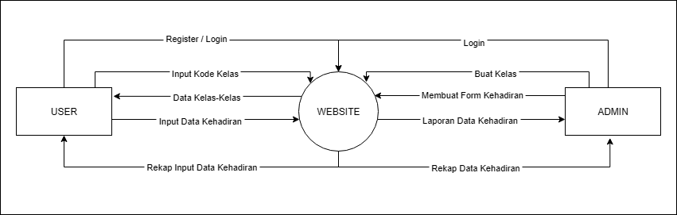
Gambar 6.1 DFD Level 0

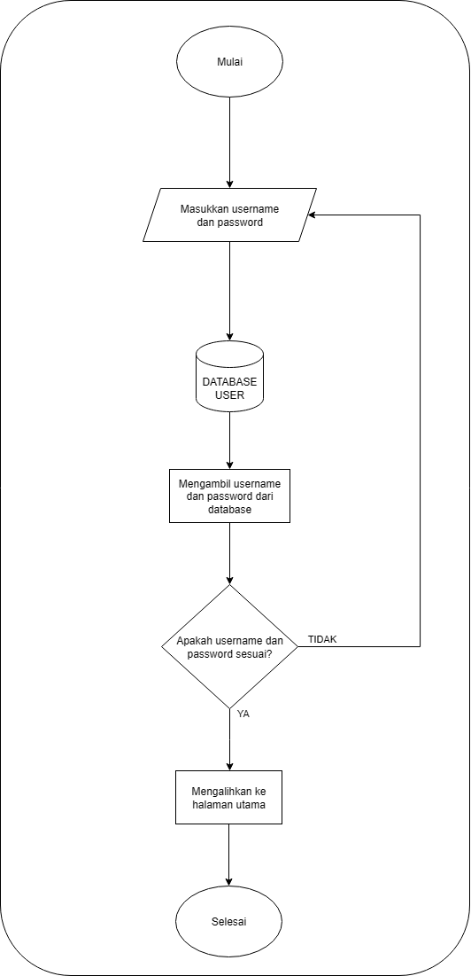
Gambar 6.2 Flowchart Login
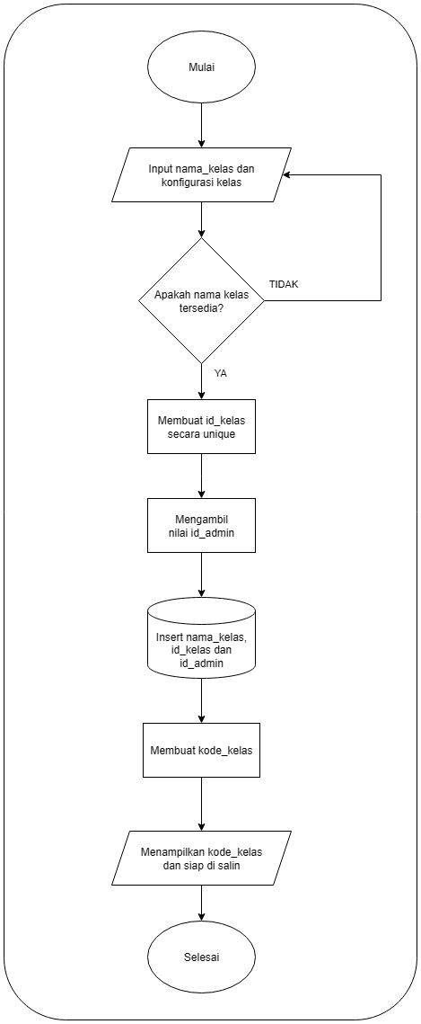
Gambar 6.3 Flowchart Admin
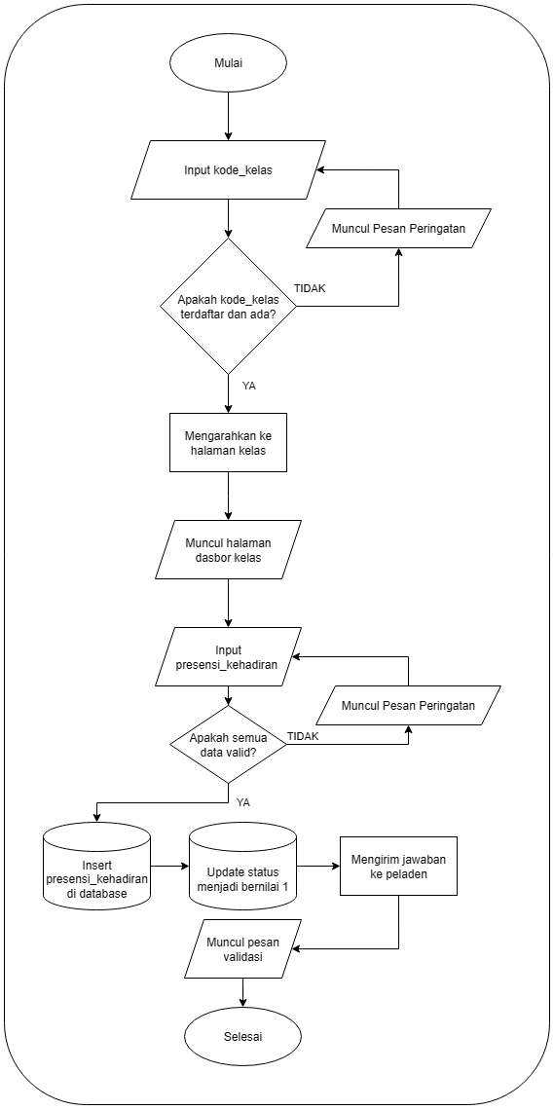
Gambar 6.4 Flowchart User
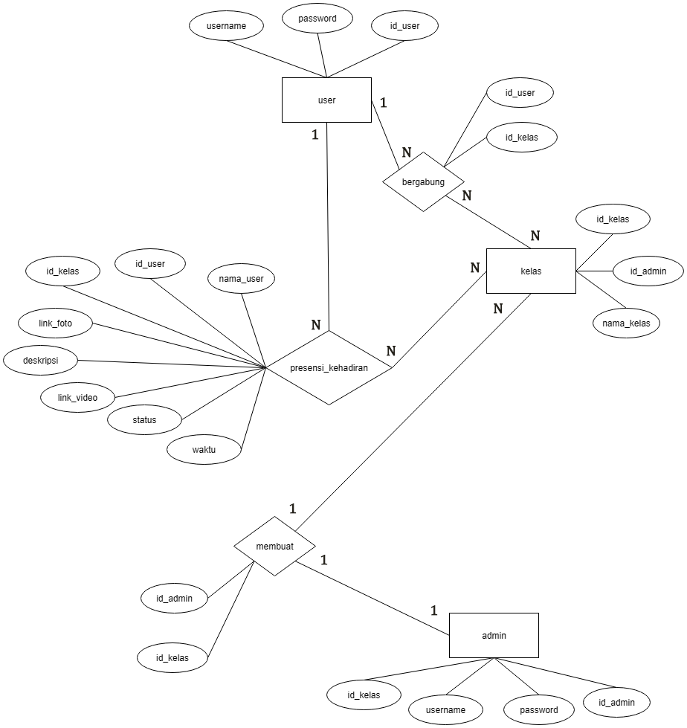
Gambar 6.5 ERD Database Ab.sen
Tabel 6.1 Master Data Admin
Field | Tipe | Atribut
id_admin | INT | PRIMARY KEY, AUTO_INCREMENT
username | VARCHAR(50) | NOT NULL
password | VARCHAR(100) | NOT NULL

Tabel 6.2 Master Data User
Field | Tipe | Atribut
id_user | INT | PRIMARY KEY, AUTO_INCREMENT
username | VARCHAR(50) | NOT NULL
password | VARCHAR(100) | NOT NULL

Tabel 6.3 Master Data Kelas
Field | Tipe | Atribut
id_kelas | INT | PRIMARY KEY, AUTO_INCREMENT
nama_kelas | VARCHAR(100) | NOT NULL
id_admin | INT | FOREIGN KEY  admin (id_admin)

Tabel 6.4 Master Data Bergabung
Field | Tipe | Atribut
id_user | INT | FOREIGN KEY user(id_user)
id_kelas | INT | FOREIGN KEY kelas(id_kelas)
z
Tabel 6.5 Master Data Presensi
Field | Tipe | Atribut
id_user | INT | FOREIGN KEY user(id_user)
id_kelas | INT | NOT NULL
link_foto | TEXT | DEFAULT NULL
link_video | TEXT | DEFAULT NULL
deskripsi | TEXT | DEFAULT NULL
status | ENUM(‘Belum Hadir’, ‘Hadir’, ‘Izin’, ‘Sakit’, ‘Alpha’) | DEFAULT ‘Belum Hadir’
waktu | TIMESTAMP | DEFAULT CURRENT_TIMESTAMP

7. RENCANA KEGIATAN
Tabel 7.1 Rancangan Kegiatan
No. | Kegiatan | Bulan
 |  | Juli |  |  | Agustus |  |  |  | September |  |  |  | Oktober |  |  |  | November
 |  | 2 | 3 | 4 | 1 | 2 | 3 | 4 | 1 | 2 | 3 | 4 | 1 | 2 | 3 | 4 | 1 | 2 | 3 | 4
1 | Pembuatan Proposal
2 | Bab 1
3 | Bab 2
4 | Bab 3
5 | Bab 4
6 | Bab 5
7 | Pengerjaan Project

DAFTAR PUSTAKA

Andre. (2019). Tutorial Belajar PHP Part 1: Pengertian Web dan Fungsi PHP dalam Pemrograman Web. Diakses pada 6 November 2019, dari https://www.duniailkom.com/pengertian-dan-fungsi-php-dalam-pemograman-web/
Djaelangkara, R. T., Sengkey, R., & Lantang, O. A. (2015). Perancangan Sistem Informasi Akademik Sekolah Berbasis Web Studi Kasus Sekolah Menengah Atas Kristen 1 Tomohon. E-Jurnal Teknik Elektro dan Komputer, 86–93.
Enterprise, J. (2015). Membuat Website PHP dengan CodeIgniter. Jakarta: PT Elex Media Komputindo. Diakses dari https://books.google.co.id/books?id=qE1JDwAAQBAJ
Ependi, U., Kurniawan, T. B., & Panjaitan, F. (2019). System Usability Scale vs Heuristic Evaluation: A Review. Jurnal Teknologi Informasi, 10(1), 65–74.
Gupta, M., Iyer, K. K., Singh, M. R., & Kadam, A. K. (2017). Automated Online College Admission Management System. International Journal of Computer Applications, 5(3), 1–4.
Hutahaean, J. (2014). Konsep Sistem Informasi (Edisi 1). Yogyakarta: Deepublish. Diakses dari https://books.google.co.id/books?id=o8LjCAAAQBAJ
Ravdania, G. S., Aknuranda, I., & Rokhmawati, R. I. (2018). Evaluasi dan Perbaikan Usability pada Dashboard PT PLN (Persero) APD Jawa Timur Berorientasi Human Centered Design dan Key Performance Indicators. Jurnal Pengembangan Teknologi Informasi dan Ilmu Komputer (J-PTIIK), 2(5), 9.
Siddiq, M. H. (2018). Implementasi Sistem Informasi Penilaian Akademik Sekolah Menengah Pertama.
A., F. (2020). Apa Itu Bootstrap? Pengertian, Fungsi, dan Kelebihannya. https://www.hostinger.co.id/tutorial/apa-itu-bootstrap/
Otto, M., & Thornton, J. (2021). Bootstrap (Versi 5). W3Schools. W3Schools. https://w3schools.com/bootstrap/

